Índice
Control de versiones 2
Manual de Usuario: Análisis FODA (Módulo /context-scope/foda) 3
1. Consideraciones Metodológicas Previas 3
2. Instrucciones de Acceso al Módulo 4
3. Descripción de la Interfaz 4
3.1 Estados del Análisis 5
4. Gestión de Análisis Devueltos u Observados 5
5. Generación de Factores mediante el Asistente de Inteligencia Artificial 5
6. Estructura de la Matriz FODA 6
6.1 Adición de Nuevos Factores 7
6.2 Edición de Factores Existentes 7
6.3 Eliminación de Factores 8
6.4 Ordenamiento y Visualización de Contenido Extenso 8
6.5 Restricciones de Edición y Modo de Solo Lectura 9
7. Envío del Análisis FODA al Flujo de Aprobación 9
7.1 Paso 1:Procedimiento de Envío a Revisión 9
7.2 Paso 2: Configuración del Flujo de Aprobación 9
7.3 Paso 3: Seguimiento y Monitorización del Flujo 10
7.4 Paso 4: Publicación Final del Análisis FODA 10
8. Generación de Nuevas Versiones a partir de un Análisis Finalizado 11
9. Registro Histórico y Trazabilidad de Versiones 11
10. Consideraciones Finales y Directrices del Sistema 12

Control de versiones
Fecha | Autor | Version | Comentario
18-08-2026 | German Ormeño | 1.00 | Creación inicial

Manual de Usuario: Reportar Evento (Módulo /security-events/report)
El módulo Reportar Evento constituye el formulario abierto a cualquier persona de la organización para informar un evento o sospecha de seguridad de la información. No será necesario tener certeza sobre la gravedad — eso lo evaluará después el equipo responsable en Registro de Eventos.
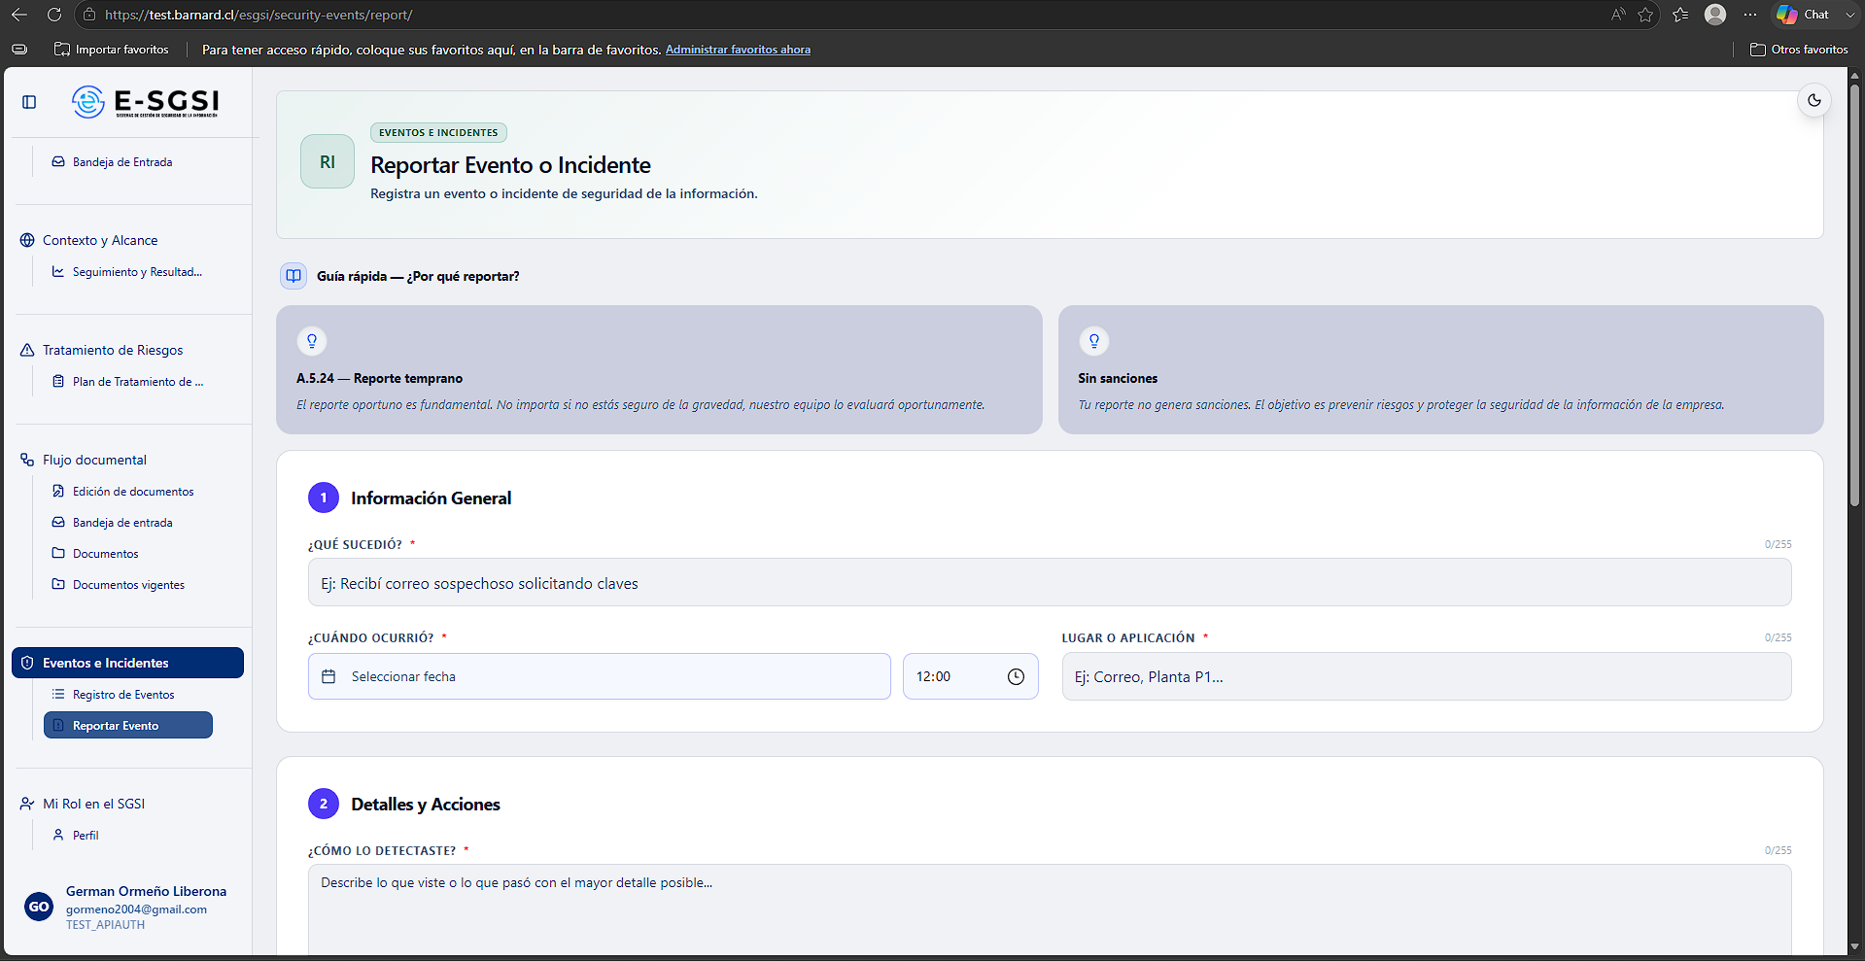

1. Antes de Empezar 📌
No importará si no se tiene certeza sobre la gravedad — la cláusula A.5.24 exige el reporte temprano. El reporte no generará sanciones.
ℹ️ Este formulario es abierto para todos los usuarios, sin restricciones por rol — podrá visualizarse y utilizarse exactamente igual que por un Administrador. No existirá ninguna acción exclusiva de administrador aquí.

2. ¿Cómo Acceder al Módulo?
- Deberá iniciarse sesión con el usuario y la contraseña correspondientes.
- En el menú lateral, deberá expandirse Eventos e Incidentes.
- Deberá hacerse clic en Reportar Evento.
También podrá accederse aquí desde Registrar Incidente Manual en Registro de Eventos, y automáticamente desde Seguimiento y Resultados de KPIs cuando un KPI incumple su meta (sección 5).

3. El Formulario, en 3 Secciones
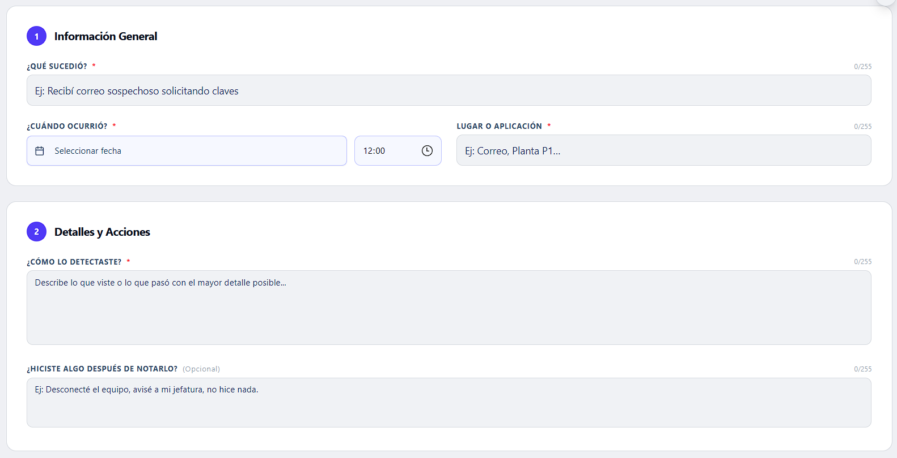

3.1 Sección 1 — Información General
Campo | Detalle
¿Qué sucedió? | Obligatorio, 5 a 255 caracteres. Ej: "Recibí correo sospechoso solicitando claves".
¿Cuándo ocurrió? | Obligatorio — no permite fechas ni horas futuras; si es hoy, la hora máxima es la actual.
Lugar o aplicación | Obligatorio, 3 a 255 caracteres.

3.2 Sección 2 — Detalles y Acciones
Campo | Detalle
¿Cómo lo detectaste? | Obligatorio, 10 a 255 caracteres.
¿Hiciste algo después de notarlo? | Opcional.

3.3 Sección 3 — Evaluación y Evidencia
- Impacto percibido: obligatorio, deberá elegirse una tarjeta de nivel de impacto.
- Evidencia: opcional — deberá arrastrarse o seleccionarse un archivo. ⚠️ Solo se aceptan imágenes (PNG, JPG, JPEG), máximo 10MB.

4. Si se Accede desde un KPI en Rojo 🤖
El formulario se precompleta automáticamente: ¿Qué sucedió? ("Incumplimiento KPI: [nombre]"), Lugar o aplicación ("Monitoreo de KPIs del SGSI"), ¿Cómo lo detectaste? (periodo, resultado, meta y desviación) y ¿Cuándo ocurrió? (fecha y hora actuales). Se mostrará el aviso de vinculación al KPI — todo continuará siendo editable.

5. Cómo Enviar el Reporte
Deberá presionarse Enviar Reporte Ahora — se mostrará "Enviando...". Al terminar, el formulario se limpiará y conducirá al listado de Registro de Eventos.
Cancelar descartará el formulario y regresará a la pantalla anterior — sin pedir confirmación.

6. Notas de Interés y Advertencias 🔗
- No será necesario tener certeza sobre la gravedad — la evaluación formal la hace el equipo responsable después.
- ⚠️ Solo se acepta un archivo, y solo imágenes.
- La fecha del evento nunca podrá ser futura.
- ⚠️ Cancelar no pide confirmación.
- ℹ️ Este módulo no tiene restricciones por rol — funciona igual para cualquier usuario con acceso.
- Módulo relacionado: Registro de Eventos — con su propio manual.

Manual redactado con fines de orientación interactiva para el usuario final.

